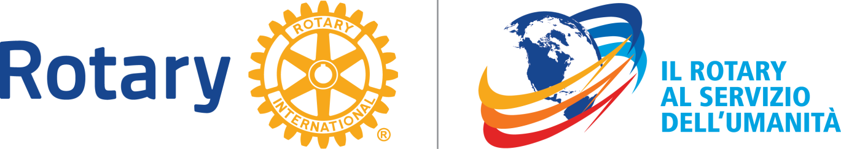

Service Above Self

DISTRETTO 2072 - ITALIA
Emilia Romagna – Repubblica di San Marino

Governatore 2016 – 2017
FRANCO VENTURI

Bologna 24 luglio 2017 Carissimo DG Maurizio Marcialis
Carissimi PDG Distretto 2072
Carissimi DGN e DGD
Carissimi Presidenti a.r. 2016-2017
Carissimi Assistenti a.r. 2016-2017

Carissimi amiche ed amici Presidenti ed Assistenti,

terminata la nostra annata è il momento di fare un esame di quello che il nostro impegno e il nostro lavoro ha prodotto nel periodo della nostra attività.

Desidero ringraziarVi con infinita riconoscenza per l’appoggio incondizionato con cui avete sostenuto quei progetti che il Rotary International e la Fondazione in occasione del suo centenario ci avevano dati come traguardi da raggiungere.

La Vostra è stata una grande dimostrazione di generosità, di impegno, di amicizia e di affetto verso il Rotary, verso i Club ed anche personale, che mi ha lasciato commosso e felice.

Eravamo partiti i primi di luglio 2016 con le indicazioni che, John Germ, il nostro Presidente, ci elencava per poter raggiungere gli obbiettivi per l’attestato Presidenziale e per celebrare in modo degno il Centenario della Fondazione.
Luciana aveva già presentato il tema del suo service ed iniziava a mobilitare i nostri consorti che,
improvvisamente, alla fine di Agosto, ci siamo trovati anche con l’emergenza terremoto.

Tanti fronti su cui lavorare ed impegnarsi e nessuno di Voi, o quasi, a tirarsi indietro o a discutere.

E QUALI SONO STATI I RISULTATI ?

TUTTI ECCEZZIONALI, COME LO SIETE STATI TUTTI VOI.

Per prima cosa le vostre presenze alle manifestazioni, tutte straordinariamente numerose, fino al Congresso, che con le quasi 550 presenze, lo avete reso speciale.

Poi la Vostra generosità e solidarietà.
Per il service di Luciana “il sentiero dello Gnomo”, i nostri coniugi hanno raccolto, organizzandosi in modi fantasiosi ed anche impegnativi, ben €. 50.752,00

I Club, con i loro Soci, hanno raccolto per il progetto dei Distretti italiani, “ la
Fenice” a favore delle zone terremotate, ben €. 104.000,00
Senza contare tutti quegli aiuti inviati direttamente da alcuni Club nelle zone colpite dal terremoto.

Oltre a questi, di per se già un record, sabato mi è arrivato il “TRF District Contribution Summary For the Twelve Months Ended 30-giugno-2017. Zone District Members District Goal
AF Per Capita Annual Fund * Polio Plus Other Giving Endowment Fund Total Contributions”
dove sono riportati i versamenti totali fatti alla Rotary Foundation dai Club di tutti i Distretti Italiani.

Da questa graduatoria il nostro Distretto, il 2072, risulta al primo posto tra tutti i Distretti italiani con una contribuzione totale straordinaria, anche questa da record, di $. 428.469,55

Siamo stati l’unico Distretto italiano a passare i 100,00 $. pro capite con un versamento di $. 120,37 per socio. Abbiamo versato $. 370.624,83 al Fondo Annuale, abbiamo versato alla Polio Plus ed al Fondo Sovvenzioni $. 57.844,72.

Abbiamo contribuito, perché anche il Distretto ha fatto versamenti per circa €. 64.400,00, per un importo totale di circa €. 609.000,00 .

Pensate se riuscissimo ad avere da tutti Voi, Presidenti, le somme investite nei progetti di Club dell’anno, da sommare a questi, che importo eccezionale potremmo dichiarare di avere investito in “ BENE “ nel nostro anno.

Dobbiamo tenere conto che i Club hanno avuto anche contributi dal Distretto da investire nei loro Service:
per i District Grant $. 88.000,00, progetti già conclusi,
per i Global Grant per circa $. 84.000,00, progetti sovvenzionati al 60%.

Vorrei che questa mia lettera venisse divulgata all’interno di ogni Club, durante le vostre riunione e di pubblicarla sui bollettini e sui vostri siti, perché il ringraziamento del Rotary e di tutte quelle persone che avranno la vita migliorata o addirittura salvata dal vostro intervento possa raggiungere tutti i soci ed i rispettivi consorti e farli così sentire direttamente partecipi ai service di questa grande Associazione.

RingraziandoVi ancora, veramente tutti, dal profondo del cuore,

esortandoVi nel continuare a fare del vero Rotary,

Vi abbraccio con affetto ed auguro a tutti buone vacanze

Franco

